

Міністерство освіти і науки України

Національний технічний університет України

“Київський політехнічний інститут імені Ігоря Сікорського”

Факультет інформатики та обчислювальної техніки

Кафедра автоматики та управління в технічних системах

Лабораторна робота №1

**Компоненти програмної інженерії**

КОНТЕЙНЕРИЗАЦІЯ. DOCKER

|  |  |  |
| --- | --- | --- |
| Виконали  студенти групи ІТ-03: |  | Перевірив: |
|  |  |  |
| Чабан А.Є. |  |  |
| Філянін Н.С. |  |  |
| Хамад І.А. |  | ас. Галушко Д. О. |

Київ 2021

*Мета роботи:* Ознайомитися з Docker, навчитится створювати та працювати з контейнерами та образами.

*Хід роботи:*

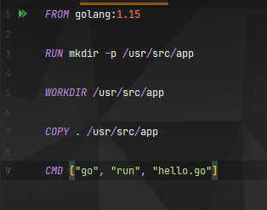

Dockerfile

FROM – образ який ми використовуємо

RUN виконуємо команду, в даному випадку створюємо директорію

WORKDIR – задаємо нашу створену диреторію як робочу

COPY – копіюємо з папки проекту, до робочої директорії

CMD – виконуємо запуск go файлу

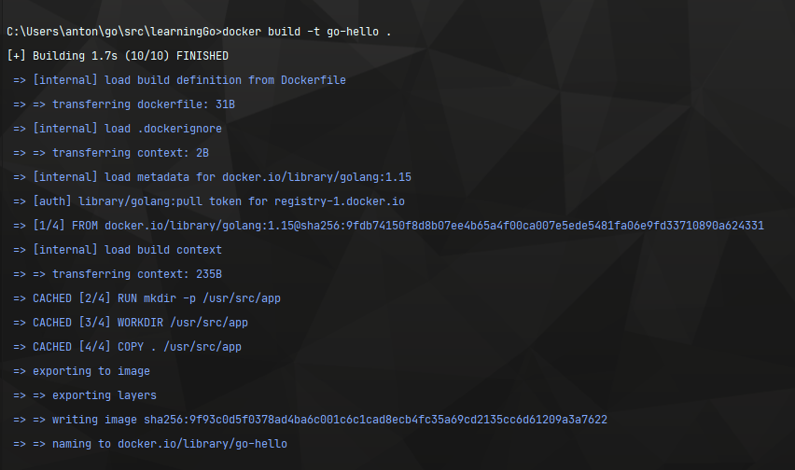

docker build -t go-hello .

Білдимо з нинішньої директорії в образ go-hello

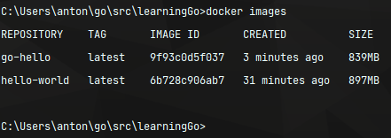

docker images

Перегляд образів

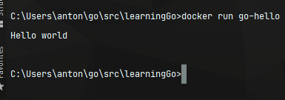

docker run --name imagename go-hello

docker ps – перегляд запущених контейнерів

docker ps -a – перегляд всіх контейнерів

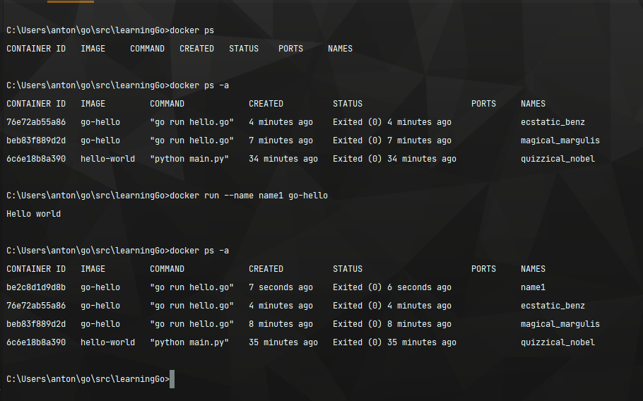docker rm – видалити контейнер

docker rmi – видалити образ

*Висновки:* Під час виконання данної лабораторної роботи наша команда навчилася створювати образи та запускати їх контейнери за допомогою Docker.